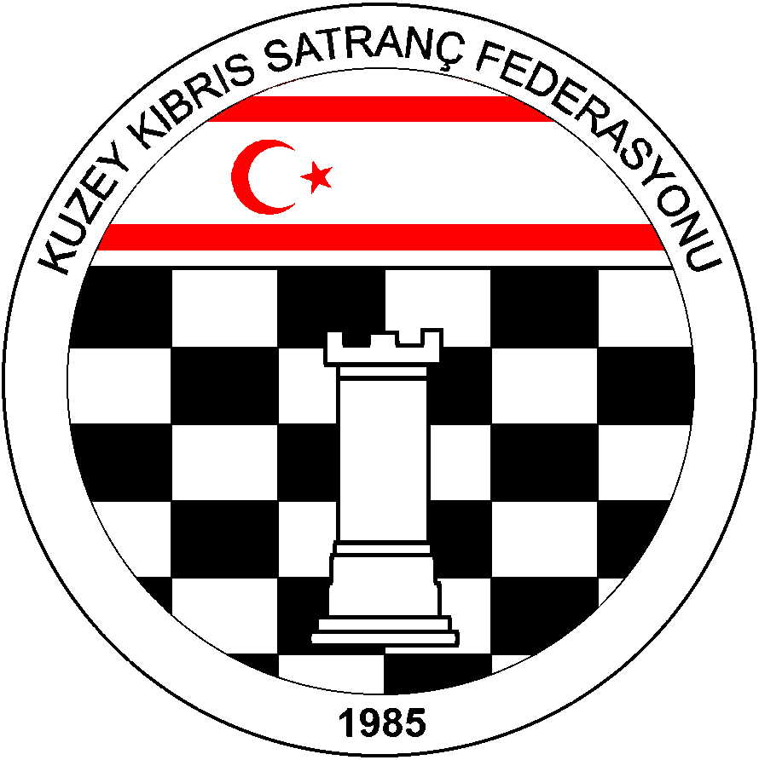


2016 TÜRKİYE İŞ BANKASI MİNİKLER SATRANÇ ŞENLİĞİ

ÜLKE - ŞEHİR | KUZEY KIBRIS TÜRK CUMHURİYETİ |  | LEFKOŞA
YARIŞMA ADI | 2016 YILI TÜRKİYE İŞ BANKASI MİNİKLER SATRANÇ ŞENLİĞİ
BAŞLAMA – BİTİŞ TARİHİ | 22 Ekim 2016, Cumartesi | YERİ | Atatürk Spor Kompleksi Kapalı Spor Salonu
SON BAŞVURU TARİHİ | 18 Ekim 2016, Salı  Saat:16.00 | SİSTEM | 5 Tur İsviçre Sistemi
DÜŞÜNME SÜRESİ (TEMPO) | 15 dakika (Hızlı Satranç)
ORGANİZASYON | Kuzey Kıbrıs Satranç Federasyonu – Türkiye İş Bankası
ÖDÜLLER | Bütün sporculara madalya ve katılım belgesi verilecektir.

TEKNİK KONULAR:

- KURALLAR:
KKSF ve FİDE Satranç Yarışma Kuralları geçerlidir.

- KATILIM:
- 2016 Yılı Türkiye İş Bankası Minikler Satranç Şenliği, Lefkoşa – Atatürk Spor Kompleksi Kapalı Spor Salonunda gerçekleştirilecektir.
- İş Bankası Minikler Şenliği, 200 minik sporcumuzun katılımıyla 5 tur İsviçre Sistemi ile düzenlenecektir.
- Yarışmalarda yer alacak sporcular 19 Ekim 2016, Çarşamba günü KKSF resmi internet sitesinde duyurulacaktır.
- Şenlik, 2008, 2009, 2010 yıllarında doğmuş (6 – 7 – 8 yaş) olan ve KKSF lisans sahibi sporcuların katılımına açık olacaktır.
- Başvurular senlik@kksf.org adresine e-mail yoluyla yapılacaktır. İlgi duyan sporcular 18 Ekim 2016 tarihine kadar belirtilen adrese başvurmalıdırlar. Kayıtlarda başvuru sırası dikkate alınacaktır.
- Başka yollarla yapılacak başvurular kabul edilmeyecek bu nedenle doğabilecek hatalardan Federasyonumuz sorumlu olmayacaktır.

- ÖDÜL:
- Katılan tüm sporculara şampiyonluk madalyası ve katılım belgesi verilecektir.

- ÖZEL KONULAR:
- Birinci Tur eşlendirmeleri belirtilen programa göre yapılacaktır. Geç gelen sporcular ilk tur eşlendirmelerine, listenin sonuna eklenerek alınacaktır. 2. Tur eşlendirmesi duyurulduktan sonra yarışmaya yeni sporcu alınmayacaktır.
- FİDE Satranç Kuralları 6.7.a uyarınca hükmen yenik sayılma süresi tanınmamış olup buna göre bekleme süresi 0 (sıfır) dakikadır. Bu süre başhakemin turu başlattığı saate göre hesaplanır.
- FİDE Satranç Kuralları 11.3.b uyarınca; bir oyun sırasında, bir oyuncunun oyun sahasında cep telefonu, elektronik haberleşme aracı veya satranç hamleleri önerebilecek her hangi bir cihaz bulundurması yasaktır.
- Satranç Kuralları 9.1.b (oyunun berabere olması) geçerlidir.
- FİDE Kuralları Ek – A.5. maddesine göre yarışma boyunca Ek – A.4. maddesi uygulanacaktır.
- Tüm sporcular ve beraberinde bir veli/refakatçi kabul edilecek ve Türkiye İş Bankası tarafından ağırlanacaktır.
- Veli/refakatçi isimleri senlik@kksf.org e-mail adresine açık bir şekilde bildirilecektir.
- Lefkoşa dışından katılacak sporcuların ulaşım giderleri kendilerine aittir.
- Kayıt yaptırıp herhangi bir nedenle Minikler Şenliğine katılmayan sporcular önümüzdeki sene yapılacak Şenliğe katılamayacaklardır.
- Minikler Satranç Şenliği’ne katılımda herkese eşit fırsat sağlanmasını teminen, başvurular birebir/şahsen olacaktır. Kulüp/Dernekler vasıtası ile liste şeklinde başvuru kabul edilmeyecektir.

- EŞİTLİK BOZMA:
Şenlik sırasında ve sonunda sıralama, derecelendirme ilan edilmeyecektir.

- İTİRAZ:
Yarışmada İtiraz Kurulu oluşturulmayacaktır. Başhakemin kararı nihaidir.

- BİLDİRİM: Yönergenin KKSF Resmi İnternet sitesinde yayınlanması ile resmi duyuru yapılmış sayılır.

Katılımcılar bu yönergeyi okumuş ve kabul etmiş sayılırlar.

- ŞENLİK TARİHİ:

22 EKİM 2016, Cumartesi
(2008, 2009, 2010 doğumlu KKSF Lisanslı Kız ve Erkek Sporcular)

- PROGRAM:
AÇIKLAMA | TARİH | SAAT
Yarışma için son başvuru | 18 Ekim 2016 | 17.00
Sporcuların KKSF İnternet sitesinden duyurulması | 19 Ekim 2016 | 15.00
Kayıt Kontrol ve Teknik Toplantı, Birinci tur eşlendirmesinin duyurulması | 22 Ekim 2016 | 09.00 – 10.00
1. TUR | 22 Ekim 2016 | 10.00
2. TUR | 22 Ekim 2016 | 10.50
3. TUR | 22 Ekim 2016 | 11.45
4. TUR | 22 Ekim 2016 | 14.00
5. TUR | 22 Ekim 2016 | 14.50
ÖDÜL TÖRENİ | 22 Ekim 2016 | 16.30

